集思台大會議中心 位置圖
地址：台北市羅斯福路四段85號

停車說明
1. 停車路線：依紅色箭頭所示，從羅斯福路進入集思台大會議中心停車場停車。
2. 停車費用：每小時NT$40。
3. 因停車位有限，請儘量搭乘大眾交通工具前往。

乘車方式
1. 捷運：搭乘捷運於公館站下車，從"舟山路、銘傳國小"出口（2號）出捷運站，往基隆路方向沿羅斯福路步行至「台大第二學生活動中心」。
2.公車：(1)搭乘公車於基隆路公館站下車，從公車站旁停車場入口步行進入，直接穿越停車場由台大管理學院二號館進入「台大第二學生活動中心」。
(2)搭乘公車於羅斯福路捷運公館站下車，往基隆路方向沿羅斯福，路步行至「台大第二學生活動中心」。
國立中興大學 工學院暨電機大樓106演講廳
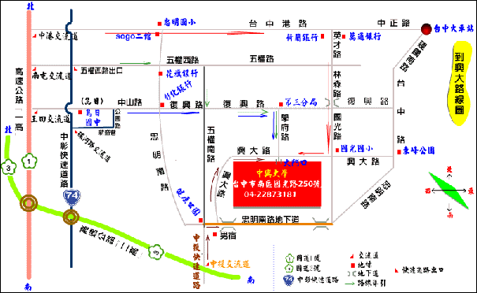
地址：台中市南區國光路250號

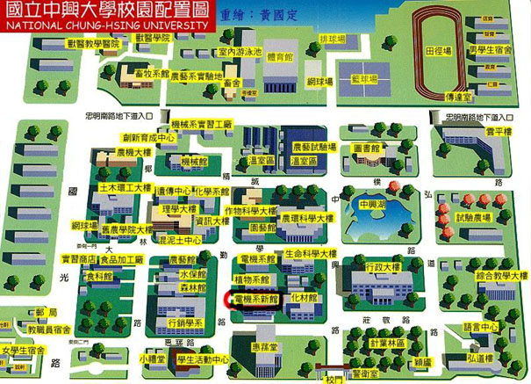

高雄市動物保護處鳳山辦公室 位置圖
地址：高雄市鳳山區忠義街166號
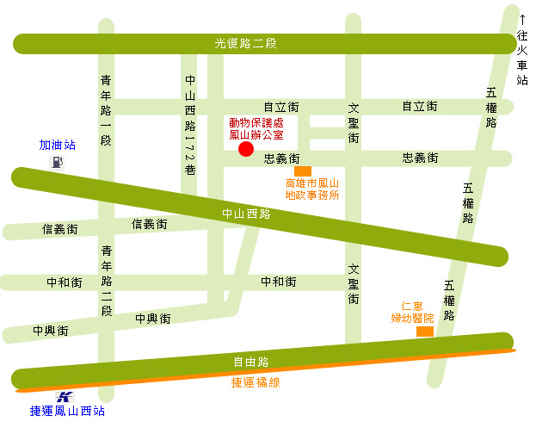

高雄捷運橘線：出捷運鳳山站，轉行中山西路(台1戊線)，於文聖
街口向右轉，於忠義街口向左轉，出捷運站後步行
約10分鐘。
開車/國道1號：靠左於高雄交流道建國出口(建國路)下交流道，左
轉建國一路(台1戊線)→中山西路，右轉入忠義街。

